Тези
науково-дослідницької роботи
«Пластиковий світильник»
учня 8-А класу
Криворізького Центрально-Міського ліцею Криворізької міської ради Дніпропетровської області
Гавриленко Миколи Дмитровича
Науковий керівник: Кіріченко Дар’я Борисівна, вчитель фізики Дніпропетровське територіальне відділення МАН

Мета: показати можливість другого шансу для використання пластикових пляшок і виготовити «Пластиковий світильник»
Завдання:
- вивчити матеріали про шкідливість пластику;
- спланувати модель світильника;
- підібрати необхідне обладнання;
- виготовити запланований об'єкт.
Обладнання: пластикові пляшки різного розміру, джерело живлення, лампочка 53мА, патрон, клей, нитки.
Актуальність та практична значимість проєкту: пластик дуже стійка речовина, яка шкідлива для природи, тому необхідно продумувати можливі варіанти вторинного використання.
У середньому період розкладу пластику становить від 80 до 600 років. Стаканчик для кави розкладається близько 50 років, пакети та трубочки – 100-200 років, пластикові пляшки – до 200.
Секрет довговічності пластику – в особливостях його виробництва: більшість пластмас створюється полімеризацією сполук, отриманих з природного газу, вугілля та нафти. Для надання бажаних характеристик до матеріалу додають домішки – кислоти, луги, горючі сполуки, барвники тощо.
Пластикове забруднення у всіх формах є шкідливим для природи і живих організмів. По-перше, з нього виділяються токсичні речовини, які спричиняють загибель рослин і тварин як на суші, так і у воді, є причиною багатьох хвороб людей. По-друге, заповнюючи простір, пластмасові відходи знищують цілі екосистеми, особливо поблизу річок та у океанах. По-третє, шкідливим є і виробництво пластмас, для якого також використовуються різні отруйні та небезпечні речовини.
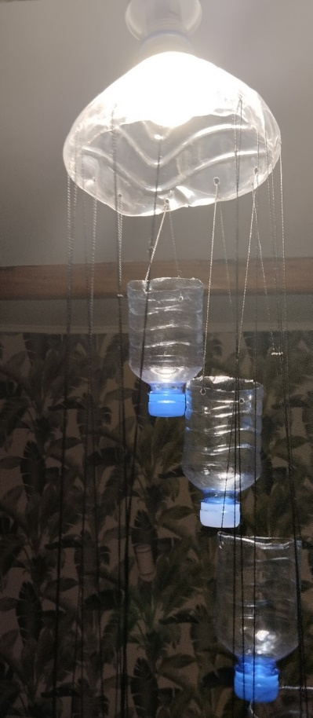
Результати роботи:
Висновки
Вивчивши літературу з даного питання і виготовши свій світильник, прийшов до висновку, що це лише початок моєї роботи з цим матеріалом.
Мої майбутні напрямки роботи – це декор будинків та виготовлення розумних пристороїв (з допомогою плавлення пластику)
Пластика дуже багато і треба давати йому «друге життя», щоб не забруднювати нашу Землю.

